מגמת תיירות · שאלון 880387 · רמת הגולן
גבולות, נוף געשי ותצפיות
דף עבודה לתלמיד · נושא 1
שם: ______________________ כיתה: ________ תאריך: ____________
איך עובדים עם הדף: המורה מציג את המצגת, ואתם ממלאים כאן את מה שחשוב בכל שקף. בסוף הדף יש שאלות תרגול ובגרות.
החומר של הנושא באתר המגמה
באתר המגמה, בחבל רמת הגולן, נושא 1: גבולות, נוף געשי ותצפיות.
בשורה של הנושא יש קישורים למצגת, לסרטון הפתיחה, לפודקאסט החזרה ולדף העבודה הזה.
סרקו את הברקוד בטלפון, או הקלידו את הכתובת:
‪nisan1234-afk.github.io/tayarut/#golan-01‬


חלק א · סיכום מודרך
שקף 2 תעודת זהות
רמה בין החרמון לירמוך
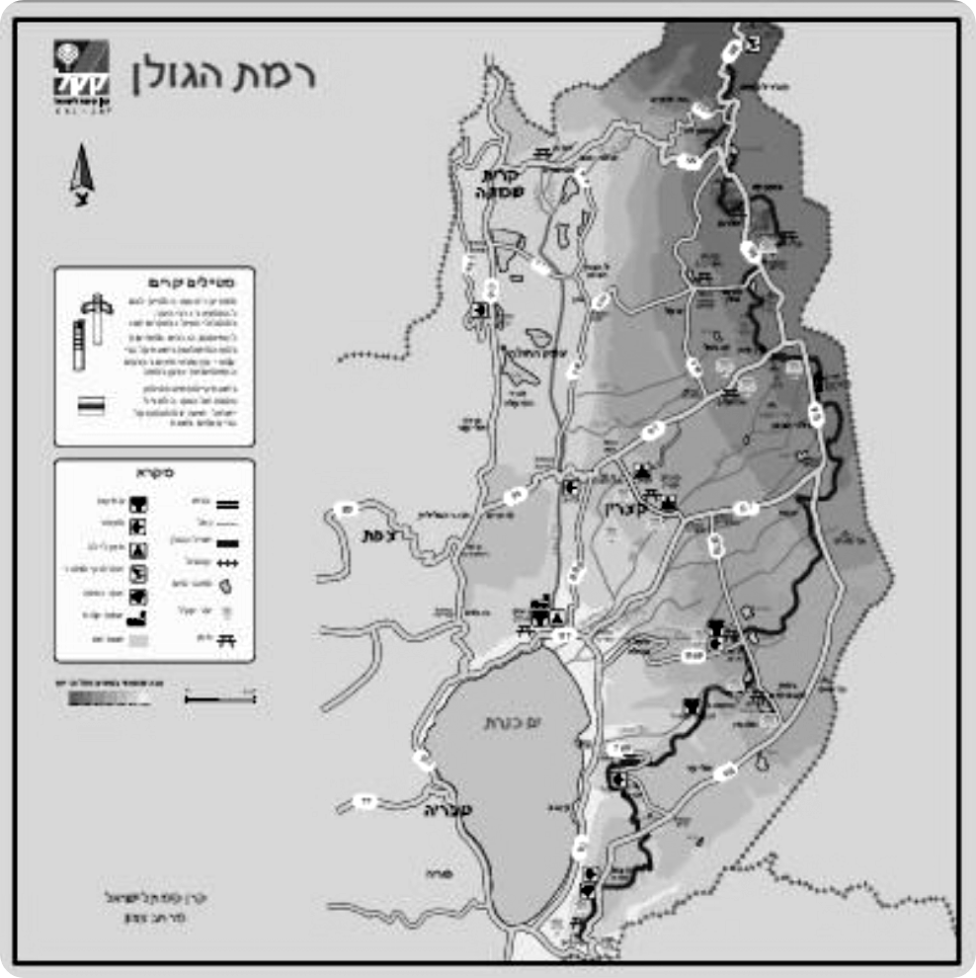
כיוון | הגבול
מערב
דרום
צפון
מזרח

שקף 3 אזורים והיסטוריה קרובה
שלושה אזורים, ותאריכים חשובים
מה חשוב לזכור
צפון הגולן
מרכז הגולן
דרום הגולן

שקף 4 נוף שנולד מהר געש
בזלת, תלי געש וג'ובות
מה חשוב לזכור
בזלת
תלי געש
ג'ובות
ברכת רם
משושי בזלת
מצוקים, קניונים ומפלים

שקף 6 למה יש בגולן כל כך הרבה תצפיות
גבוה, הררי, ותלי געש
מה חשוב לזכור
הר בנטל

שקף 7 תצפיות ומורשת קרב
מצפה גולני ותל סאקי
מה חשוב לזכור
מצפה גולני · תל פאחר
תל סאקי

שקף 8 תצפיות לכינרת
הכינרת מלמעלה
מה חשוב לזכור
מצפה לשלום
מצפה אופיר
מצפה האון

שקף 10 גבול, ביטחון ותיירות
מי מגיע לתצפיות, ואיך
מה חשוב לזכור
גיאופוליטי
תיירות נכנסת

שקף 12
סיכום: שלושה דברים חשובים שלמדתי בנושא
1:
2:
3:

חלק ב · שאלות
תרגול: שאלה 1
1. התאימו כל כיוון לגבול של רמת הגולן. (תרגול)
מערב · דרום · צפון · מזרח

תרגול: שאלות 2–3
2. מאיזה הר אפשר לראות גם את סוריה וגם את לבנון? (תרגול)
הר בנטל · הר החרמון · הר אביטל · הר יוסיפון

3. התאימו כל תצפית למה שרואים ממנה. (תרגול)
הר בנטל · מצפה גולני · מצפה אופיר · מצפה גמלא

שאלות 4–10
4. סדרו לפי זמן: גבול המנדט · הסכמי שביתת הנשק · מלחמת ששת הימים · מלחמת יום הכיפורים · החלת החוק הישראלי. (תרגול)

5. הסבירו כיצד הפעילות הגעשית השפיעה על הנוף בגולן ועל מוקדי המשיכה בו. תנו שתי דוגמאות. (תרגול)

6. הסבירו את המושג "גיאופוליטי", ותנו דוגמה מהגולן. (מושג)

7. הסבירו את המושג "תיירות נכנסת", ותנו דוגמה מהגולן. (מושג)

8. ציינו את שלוש המדינות הגובלות ברמת הגולן, ואתר שנמצא במפגש הגבולות. (בגרות 2021)

9. ציינו שני מאפיינים פיזיים שבזכותם יש ברמת הגולן נקודות תצפית רבות. (בגרות 2025)

10. ציינו הר בגולן שמשקיף על מדינה שכנה, ואת המדינה. ציינו נקודת תצפית שצופה אל ישראל, ומה רואים ממנה. (בגרות 2025)

